2026 PayPal封号怎么办？封号原因、申诉解封与防封完整指南
PayPal作为全球最主流的跨境支付工具，封号问题一直是卖家和用户的一大痛点。无论是跨境电商卖家、独立站运营者，还是普通个人用户，一旦遭遇PayPal封号，轻则资金被冻结数月，重则永久失去账户。本文系统梳理2026年最新的PayPal封号原因、封号等级判断、申诉解封步骤及实用防封策略，帮助你最大程度降低封号风险，或在封号后高效自救。
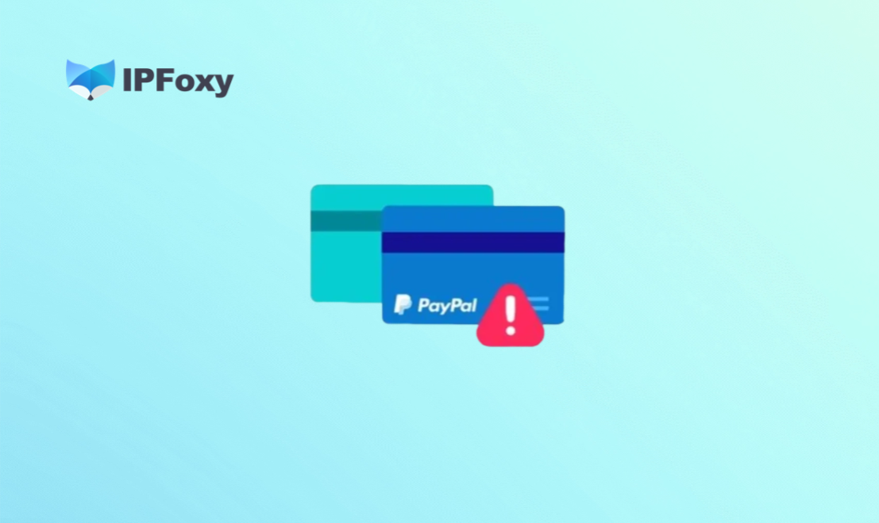
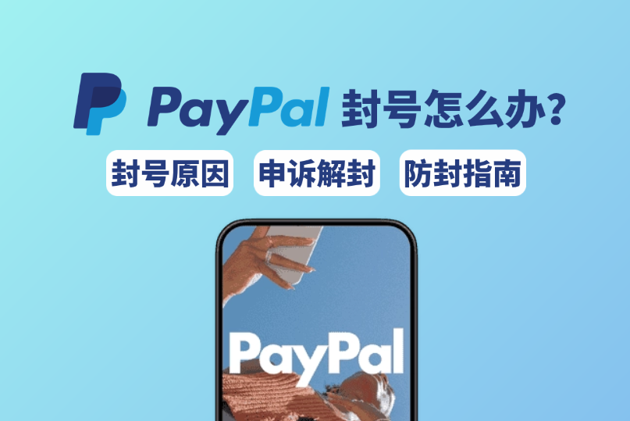

一、PayPal封号的常见原因
在深入了解PayPal防封技巧之前，需要先弄清楚"为什么会被封"。PayPal的风控逻辑因账号注册版本不同而存在明显差异。

1.国内版PayPal
需使用中国区手机号（+86）、身份证号和大陆IP注册，主要面向国内跨境业务场景。其封号门槛相对更严，常见触发原因集中在以下几类：
- 严格的交易品类限制：国内版明令禁止涉及虚拟货币、数字资产等交易；
- 账户信息不一致：姓名、身份证号与实名认证不匹配，或使用他人信息注册；
- 提现超额：大陆账户年提现上限为5万美元，超额将触发审查；
- 长期不活跃：注册后长期不登录、不交易，系统可能将账户标记为异常。

2.国际版PayPal
国际版PayPal（含美区、港区等）封号原因则更加多元，风控维度覆盖范围也更广：
- IP地址问题：频繁切换节点、使用数据中心IP或者免费的IP段，均会触发风控；
- 多账号关联：同一设备、同一IP、同一银行卡绑定多个账号，PayPal会识别并批量封号；
- 资金异常波动：短期内收款金额激增、交易笔数暴涨，与账号历史行为明显不符；
- 纠纷率与退款率过高：买家投诉、信用卡拒付比例过高，是卖家账号被封的高频原因；
- 售卖违禁/侵权商品：涉及仿牌、枪支等受限商品时，国际版风控更严格；
- 身份验证未完成：新账号注册后未及时完成KYC实名认证，也容易被限制或封禁。

二、PayPal封号等级自查
PayPal的账号限制分为四个等级，不同等级对应不同的补救方案，处理方式差异很大。封号后首先要冷静判断自己属于哪个等级。

等级一：基础警告（Warning）
账户功能完全正常，可以正常收付款，但通知栏会出现一条警告消息，要求提供材料进行申诉核实。这是最轻微的风控状态，务必在收到警告后24小时内处理，否则可能升级为更严重的限制。

等级二：功能限制（Limited - 提现/付款受限）
账户收款功能正常，但提现、付款、退款等功能被暂停。这一阶段通常需要向PayPal提交交易证明、物流信息等材料，审核周期一般为3至5个工作日。

等级三：访问受限（Account Access Limited）
账户登录后可进行部分操作（如查看余额、查询交易记录），但核心收付款功能全部受限。此阶段需要登录PayPal"解决中心"，按页面提示逐步提交申诉材料，问题较为复杂，处理周期也相对更长。

等级四：永久冻结（Permanent Freeze / 180天冻结）
这是最严重的情况。账户余额将被冻结180天，期间仅可提现，无法收款和付款。180天冻结期满后，剩余资金通常可全额取出，但账户本身基本宣告"永久封禁"，无法恢复正常使用。若涉及特货销售或多次严重违规，PayPal可能直接跳至此阶段。
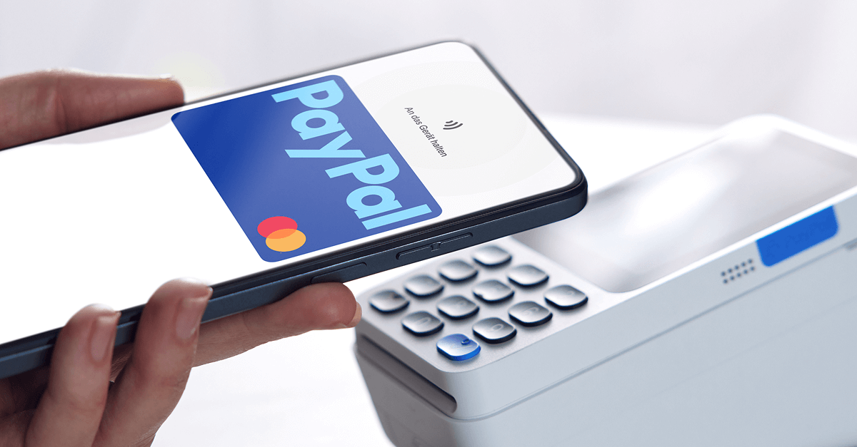

三、PayPal封号申诉解封（附邮件模板）
在官方的封号邮件中查询封号原因后，可以准备身份证明、交易证明、物流信息、银行或支付凭证等申诉材料，联系PayPal官方进行申诉，申诉方式有三种：
- 在线提交：通过"解决中心"直接上传材料
- 电话联系：拨打PayPal官方客服电话，说明账号情况，要求人工审核。
- 申诉邮件：向PayPal官方发送申诉邮件并注明情况。
参考模板（国际版适用）：
Dear PayPal Trust and Safety Team,
I am writing to appeal the current limitation placed on my PayPal account ([账号邮箱]).
I understand that my account has been flagged due to [简述可能原因，如 unusual transaction activity / unverified identity]. I sincerely apologize for any concern this may have caused, and I am fully committed to cooperating with your review process.
To support my appeal, I have attached the following documents:
Government-issued ID (front and back)
Order records and tracking information
Supplier invoices / purchase records
I kindly request that your team review my account at the earliest convenience. I value my PayPal account and assure you that all my transactions comply with PayPal's Acceptable Use Policy.
Thank you for your time and assistance.
Sincerely,
[Your Name]
[Account Email]
[Contact Number]

四、2026 PayPal防封指南
比申诉解封更重要的，是做好日常的PayPal防封工作。以下是2026年最实用的防封策略。

1. 保持稳定的网络环境
这是PayPal防封的核心要点之一，尤其对国际版账号用户至关重要。
- 同一账号始终使用同一IP登录，要避免切换节点；
- 禁用浏览器WebRTC功能，防止真实IP泄露；
- 避免使用数据中心一类被PayPal风控数据库标记为高风险的IP。
一个真实独享的静态住宅代理IP能够帮助国际版用户减少封号烦恼，例如很多跨境团队选择的IPFoxy静态住宅IP，采自PayPal覆盖的多个国家与地区原生家宽，能够帮助用户构建稳定的账号防封环境，减少平台风控识别风险。
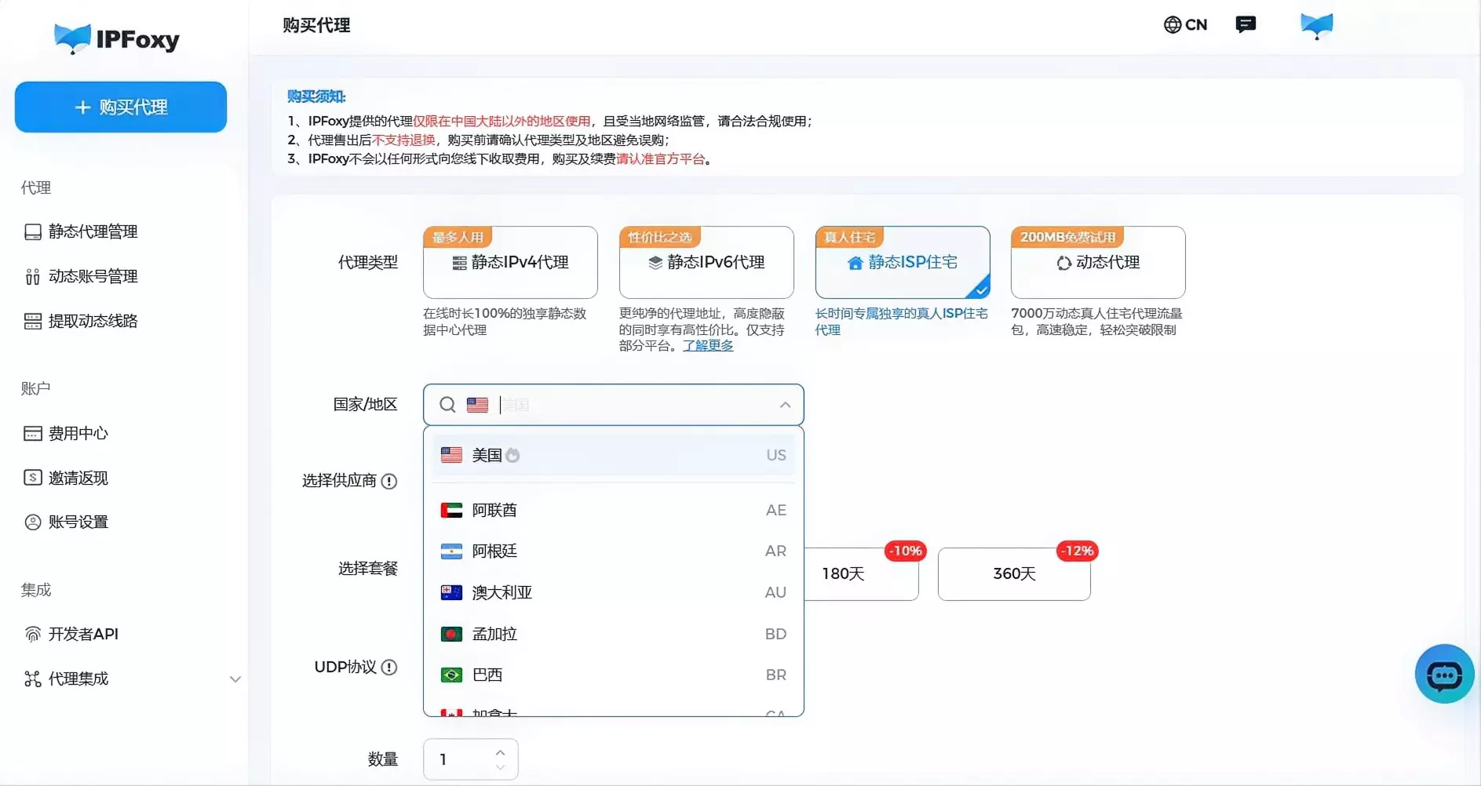

2. 新号注册后务必"养号"
新注册的PayPal账号不要立即进行大额交易。建议：
- 注册后先完成实名认证（KYC），绑定真实手机号和银行卡/信用卡；
- 前2至4周保持小额、低频交易，逐步建立账号信用；
- 国际版新账号通常有21天资金冻结期，属于正常机制，无需慌张；
- 定期登录账号保持活跃，避免长期零交易导致系统将账号标记为休眠。

3. 合规经营，远离高风险品类
- 仔细阅读PayPal《可接受使用政策》，确保所售商品不在禁售名单内；
- 中国大陆版账号严禁涉及虚拟货币、博彩等交易；
- 降低纠纷率和退款率，建议将Chargeback率控制在1%以下；
- 发货时务必使用可追踪的物流方式，及时上传运单号。

4. 合理规划提现频率与金额
- 避免刚收款就立即全额提现，系统可能将此行为判定为异常；
- 建议保留账户内一定余额，提现时分批操作；
- 大陆版账户注意年度5万美元提现上限，临近限额时提前规划；
- 资金大幅增长时，提前准备好交易来源的证明文件。

5. 避免多账号关联
- 同一设备或浏览器指纹、同一IP、同一银行卡，尽量只关联一个PayPal账号；
- 如确实需要管理多个账号，务必使用不同设备、不同网络环境，同样可以考虑使用IPFoxy提供的静态住宅IP，搭配指纹浏览器（如AdsPower等）来隔离账号环境。

五、FAQ

Q1：PayPal封号后账户里的钱还能取出来吗？
大多数情况下，即使账号被封，余额仍可提现（冻结期内仅限提现，无法收付款）。180天冻结期满后，剩余余额通常可全额取出，转回绑定银行账户。

Q2：申诉多次未通过怎么办？
多次提交材料仍未通过，可尝试补充更多交易相关证明，或致电官方客服请求人工审核。若确实涉及违规行为，申诉通过的概率会大幅降低。

Q3：能用数据中心IP注册PayPal吗？
强烈不建议。许多数据中心I的IP段已被PayPal风控数据库标记，使用后注册成功率极低，且极易触发封号。如需稳定使用国际版PayPal，务必使用静态住宅IP。

六、总结
PayPal封号并非无法预防，更不是无解难题。一旦遭遇封号，按照本文梳理的四级封号体系冷静判断，针对性地准备申诉材料，通过官方渠道积极沟通，大多数等级一至三的封号都有机会解封。事后做好PayPal防封，才能让跨境收款真正稳定可靠。

